温馨提示：
此套题为Word版，请按住Ctrl,滑动鼠标滚轴，调节合适的观看比例，答案解析附后。关闭Word文档返回原板块。
课堂10分钟达标练
1.如图所示,三棱锥P-ABC中,平面PAB⊥平面ABC,PA=PB,AD=DB,则 ( )
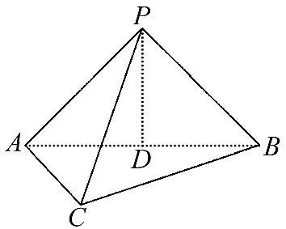
A.PD⊂平面ABC
B.PD⊥平面ABC
C.PD与平面ABC相交但不垂直
D.PD∥平面ABC
【解析】选B.因为AD=DB,PA=PB,所以PD⊥AB,又平面PAB⊥平面ABC,平面PAB∩平面ABC=AB,所以PD⊥平面ABC.
2.已知α⊥β,l∥α,则一定有 ( )
A.l∥β B.l⊂β
C.l与β相交 D.以上三种情况都有可能
【解析】选D.由题意当α⊥β,l∥α时,三种情况都有可能.
3.如图,在三棱锥P-ABC中,侧面PAC⊥底面ABC,且∠PAC=90°,PA=1,AB=2,则PB=________.

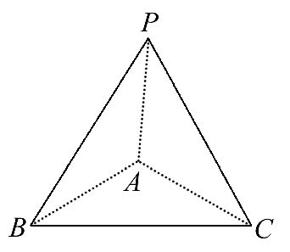
【解析】因为平面PAC⊥平面ABC,
平面PAC∩平面ABC=AC,PA⊥AC,
所以PA⊥平面ABC,又AB⊂平面ABC,
所以PA⊥AB,所以PB==.
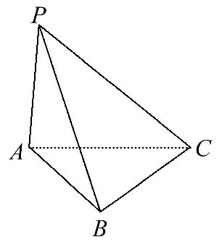
答案:
4.如图,三棱锥P-ABC中,平面PAB⊥平面PBC,若PB⊥BC,
则△ABC的形状为________.
【解析】因为平面PAB⊥平面PBC,
平面PAB∩平面PBC=PB,
BC⊥PB,且BC⊂平面PBC,
所以BC⊥平面PAB,所以BC⊥AB,
所以△ABC为直角三角形.
答案:直角三角形
关闭Word文档返回原板块

